Portatif Hava Temizleyici
Hava Temizleyici (Negatif İyonizer)
Lütfen cihazı kullanmadan önce bu kılavuzu dikkatlice okuyun ve ileride başvurmak üzere saklayın.

Nasıl kullanılır
- Cihazı açmak için 2 saniyeden daha fazla güç düğmesine basın, güç göstergesi mavi yanar ve cihaz çalışmaya başlar.
- Cihazı kapatmak için 2 saniyeden daha fazla güç düğmesine basın, ve güç gösterge ışığı kapanır.

Negatif İyon Salma Çıkışı Negatif İyon Salma Çıkışı
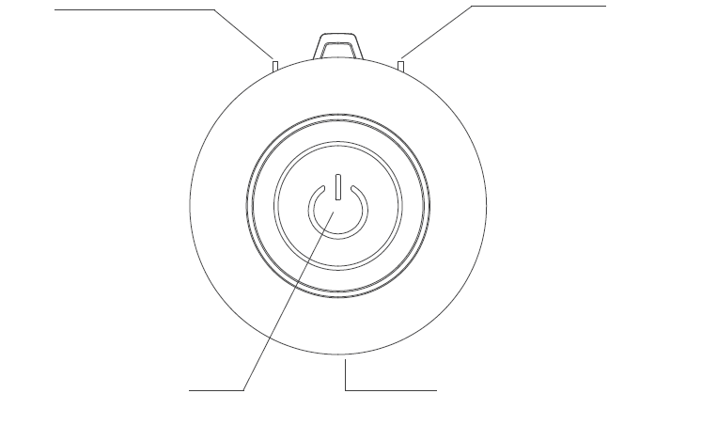
Açma/Kapama,
Gösterge Işığı
USB Şarj Portu

Fonksiyon
- Birçok oksijen anyonu salmak için özel profesyonel teknolojiyi kullanarak, hava, duman, polen, akarlar ve diğer kirleticilerdeki PM2.5’u etkili bir şekilde ortadan kaldırabilir.
- Birçok oksijen anyonu salarak, zararlı bakterileri ve virüsleri öldürebilir, duman, kötü koku ve formaldehit ve benzen gibi arabadan çıkan zararlı gazları ortadan kaldırabilir.
- Anyon metabolizmayı desteklemeye yardımcı olabilir, hücreleri etkinleştirir, zihninizi yeniler ve taşıt tutması belirtilerini hafifletir.

Spesifikasyonlar
Ürün Adı | Portatif Hava Temizleyici | Ürün Modeli | CP029
Boyut | 60*55*16mm | Nominal Voltaj | DC 5V
Net Ağırlık | 30g | Nominal Güç | <1W
Pil ömrü | 48 saat | Anyon Konsantrasyonu | 6000000 adet/cm³

Nasıl şarj edilir
- Mavi gösterge güç düğmesine basmadan artık yanmadığında veya cihazı açamadığınızda, pilin düşük olduğunu gösterir, lütfen şarj edin.
- Lütfen şarj kablosunu mikro-usb fişine takın.
- Şarj sırasında, güç göstergesi kırmızı yanıp söner, şarj işlemi tamamlandığında güç göstergesi kırmızıya döner.

Uyarı
1. Ürünü güneşe maruz bırakmayın.
2. Ürünü sökmeyin ve değiştirmeyin.
3. Kalp pili kullanan kişilere uygulamayın.
4. Bu ürüne metal ve diğer katı parçacıkları koymayın.
5. Ürünü temizlerken su veya diğer sıvıların girmesine izin vermeyin.
6. Şarj ettiğinizde makineyi başlatmayın.

Denetim Sertifikası
Adı: Portatif Hava Temizleyici
Model No: CP029
İnceleme Memuru:
İmalat Tarihi:

Garanti Kartı

Adı | Portatif hava temizleyici | Model No | CP029
İmalat Tarihi |  | Alma Zamanı
Kullanıcı Adı |  | Kullanıcı Telefon No
Bakımcı |  | Bakım Zamanı
Kullanıcı Adresi

